**LAPORAN PRAKTIKUM WEB**

**DASAR-DASAR PHP**



**Oleh :**

**Aliffian Ranum H (110533406973)**

**PTI OFF A 2011**

**PRODI S1 PENDIDIKAN TEKNIK INFORMATIKA**

**JURUSAN TEKNIK ELEKTRO**

**FAKULTAS TEKNIK**

**UNIVERSITAS NEGERI MALANG**

**2013**

**Dasar Teori**

***PHP: Hypertext Preprocessor*** adalah [bahasa skrip](http://id.wikipedia.org/wiki/Bahasa_skrip) yang dapat ditanamkan atau disisipkan ke dalam [HTML](http://id.wikipedia.org/wiki/HTML). PHP banyak dipakai untuk memrogram [situs web](http://id.wikipedia.org/wiki/Situs_web) dinamis. PHP dapat digunakan untuk membangun sebuah [CMS](http://id.wikipedia.org/wiki/CMS).

Beberapa kelebihan PHP dari bahasa pemrograman web, antara lain:

1. 'Bahasa pemrograman PHP adalah sebuah bahasa script yang tidak melakukan sebuah kompilasi dalam penggunaanya.'
2. 'Web Server yang mendukung PHP dapat ditemukan dimana - mana dari mulai apache, IIS, Lighttpd, hingga Xitami dengan konfigurasi yang relatif mudah.'
3. 'Dalam sisi pengembangan lebih mudah, karena banyaknya milis - milis dan developer yang siap membantu dalam pengembangan.'
4. 'Dalam sisi pemahamanan, PHP adalah bahasa scripting yang paling mudah karena memiliki referensi yang banyak.'
5. 'PHP adalah bahasa open source yang dapat digunakan di berbagai mesin (Linux, Unix, Macintosh, Windows) dan dapat dijalankan secara runtime melalui console serta juga dapat menjalankan perintah-perintah system.'

**LATIHAN**

1. Program PHP Dalam pembuatan aplikasi web, instruksi-instruksi PHP akan dikombinasikan dengan elemen-elemen HTML. Meskipun PHP dapat digunakan untuk membungkus keseluruhan dokumen HTML, namun sebaiknya hal ini tidak kita lakukan. Selain dapat menyulitkan pembacaan kode, langkah ini juga kurang efisien. Pendekatan yang disarankan dalam kombinasi ini adalah memisahkan kode program PHP dari dokumen HTML. Sebagai contoh, ketikkan kode program berikut dan simpan dengan nama php_html.php (ingat, ekstensi yang digunakan adalah php)

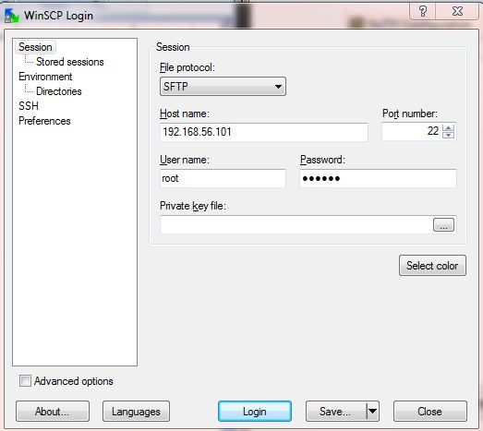

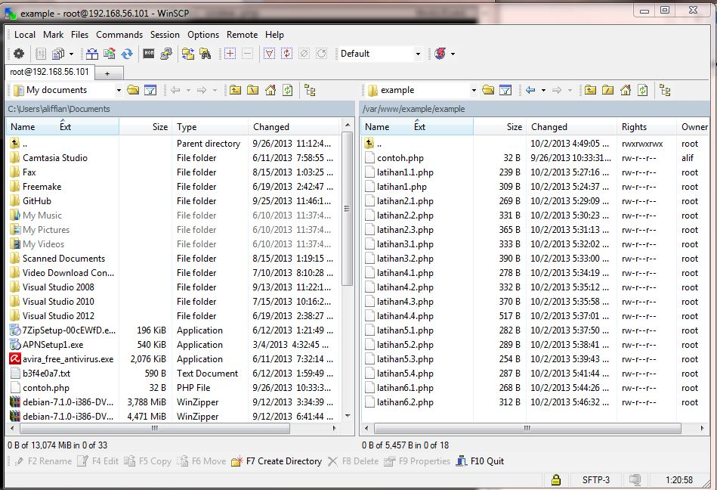

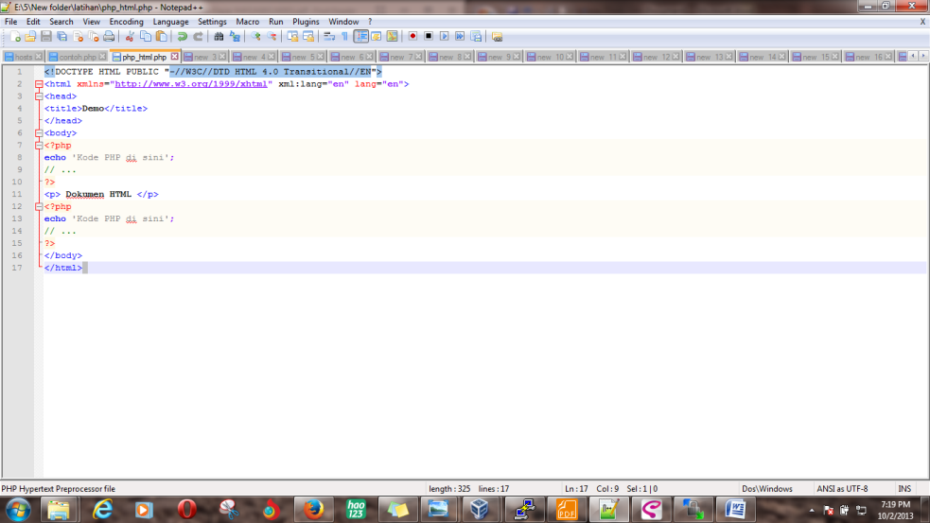

TAMPILAN

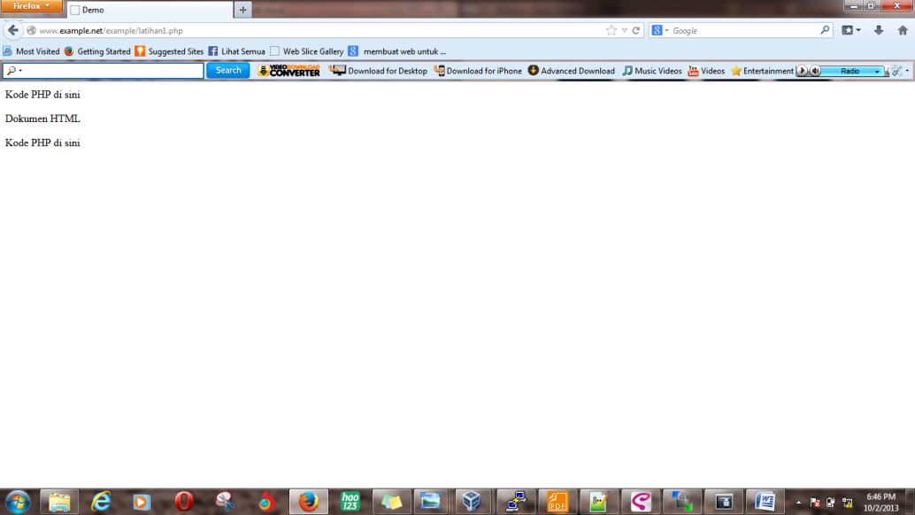

Berkenaan dengan kombinasi ini, tag-tag PHP juga menyediakan shortcut

untuk meringkas penulisan kode. Shortcut ini umumnya digunakan ketika

ingin menuliskan kode-kode kecil di dalam HTML.

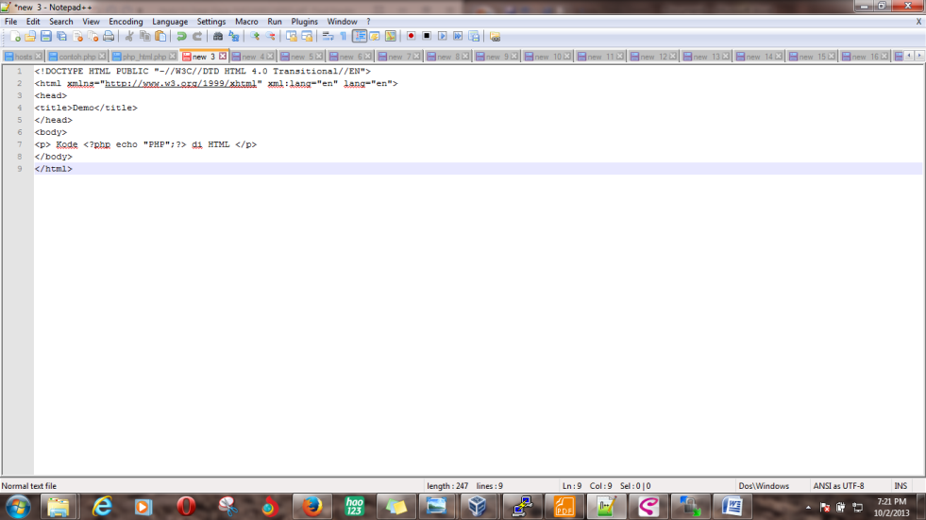

Tampilan

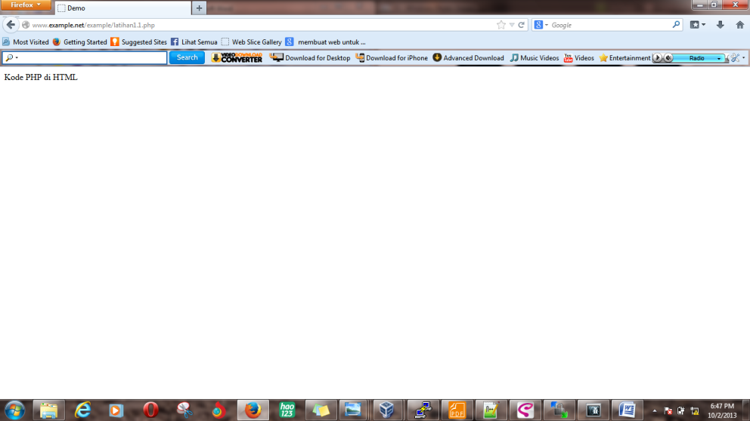

1. Variabel

Sebagaimana diketahui, variabel diidentifikasikan melalui karakter dollar ($)

dan diikuti nama variabel. PHP mengizinkan kita untuk mendeklarasikan dan

meng-assignsuatu nilai sekaligus pada saat variabel akan digunakan

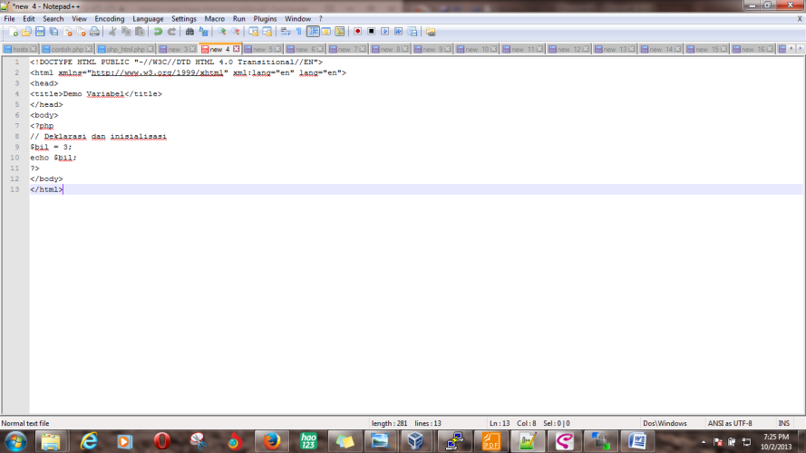

Tampilan

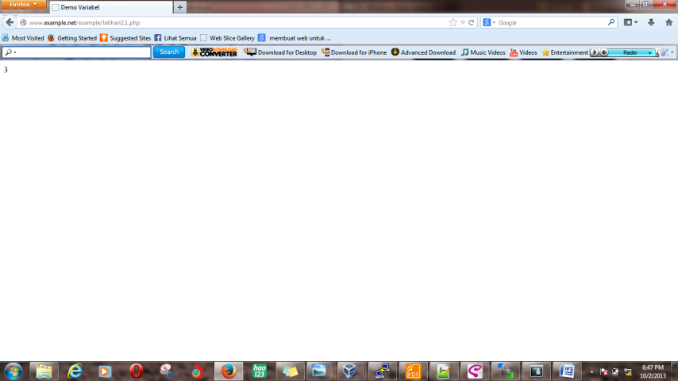

Di tahap pengembangan, kita bisa memanfaatkan fungsi var_dump() atau

print_r()untuk memudahkan pemeriksaan variable

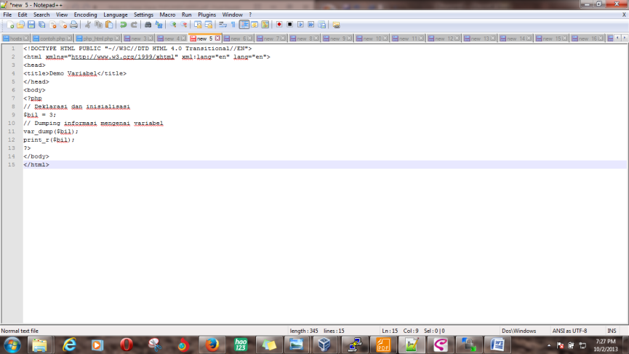

Tampilan

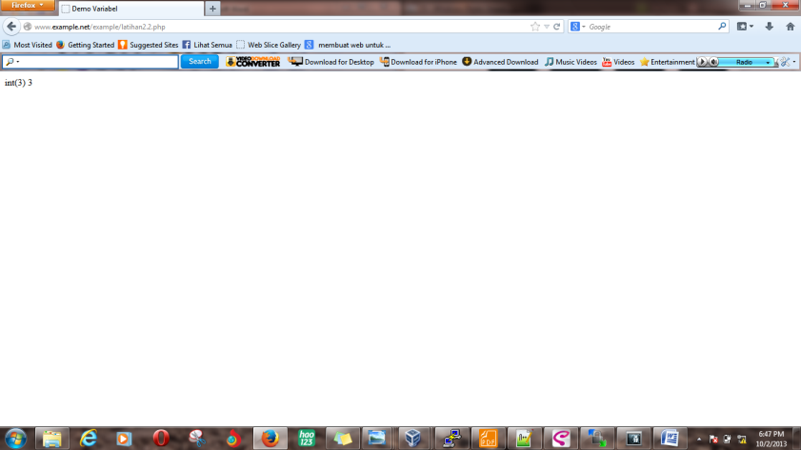

Amati dan pahami hasil keluaran dari fungsi var_dump(). Apa bedanya

var_dump()dengan konstruksi bahasa echo? Jelaskan!

Apabila Anda ingin memeriksa apakah suatu variabel di-set atau tidak,

gunakan konstruksi bahasa isset(). Konstruksi bahasa ini juga dapat

digunakan untuk memeriksa beberapa variabel sekaligus.

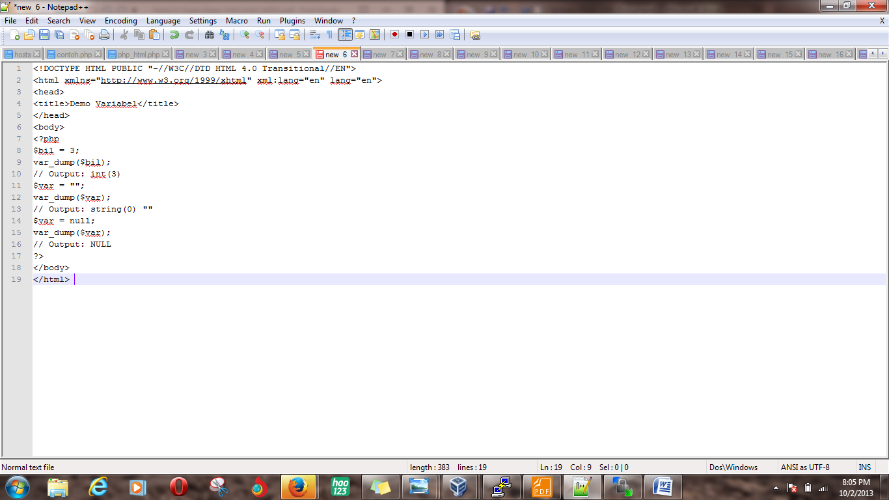

1. Tipe Data dan Casting

PHP menyediakan fungsi-fungsi berawalan is_ yang dapat dimanfaatkan

untuk menguji tipe data suatu variabel.

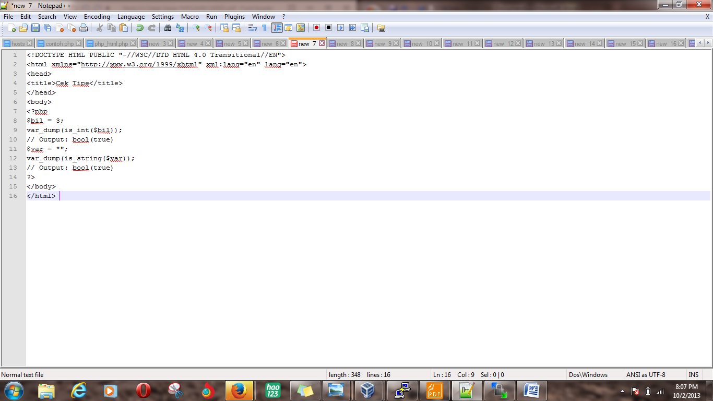

Tampilan

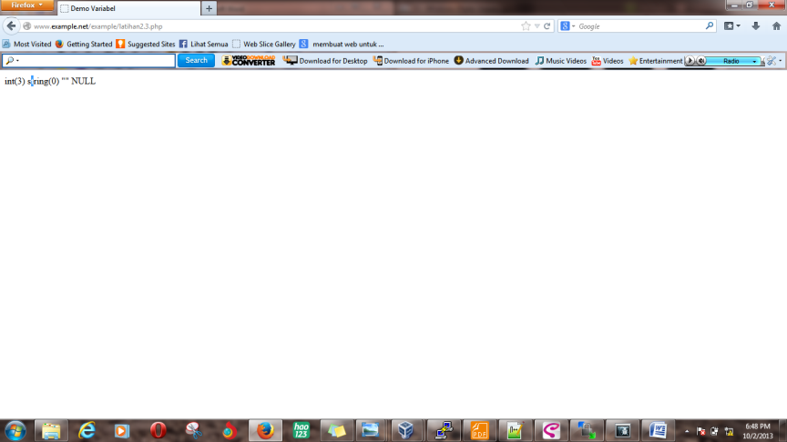

Kecuali fungsi is_bool(), penamaan fungsi-fungsi lainnya persis seperti

tipe data terkait, misalnya is_integer(), is_float(), is_object(), dan

is_null().

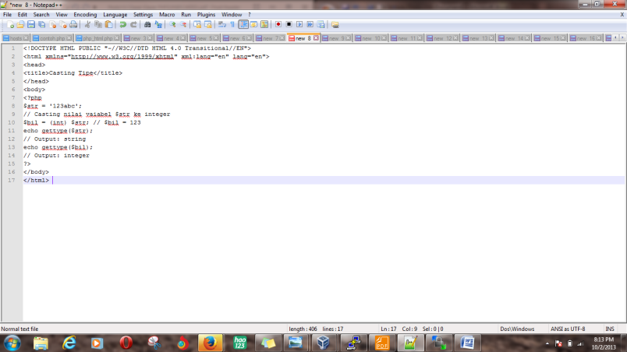

Tampilan

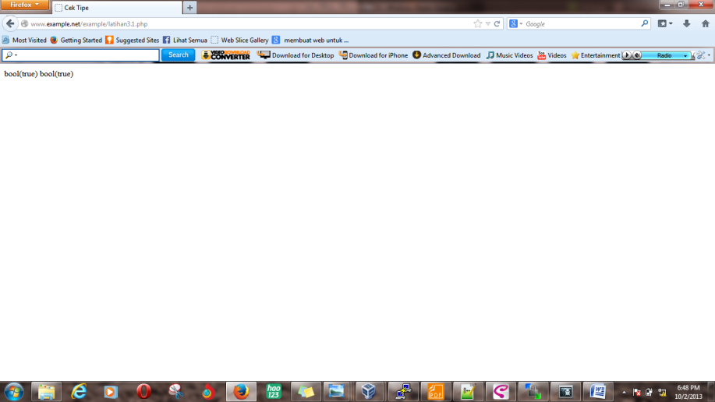

1. Pernyataan Seleksi

Pernyataan seleksi untuk pengambilan keputusan merupakan bagian dari

bahasa pemrograman yang sangat penting. Pernyataan-pernyataan

pengambilan keputusan di PHP diklasifikasikan ke dalam empat bagian: if,

if-else, if-elseif, dan switch.

Pernyataan if

Pernyataan if terdiri dari suatu ekspresi dan sebuah statemen atau blok

statemen yang dieksekusi apabila ekspresi bernilai true.

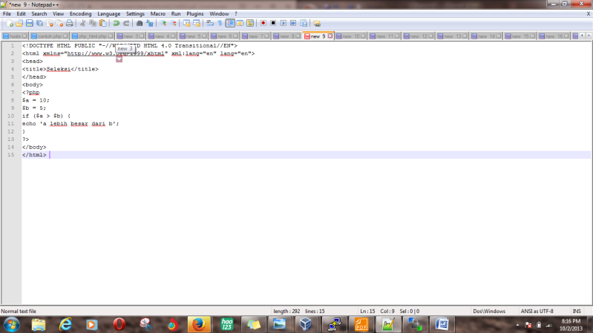

Tampilan

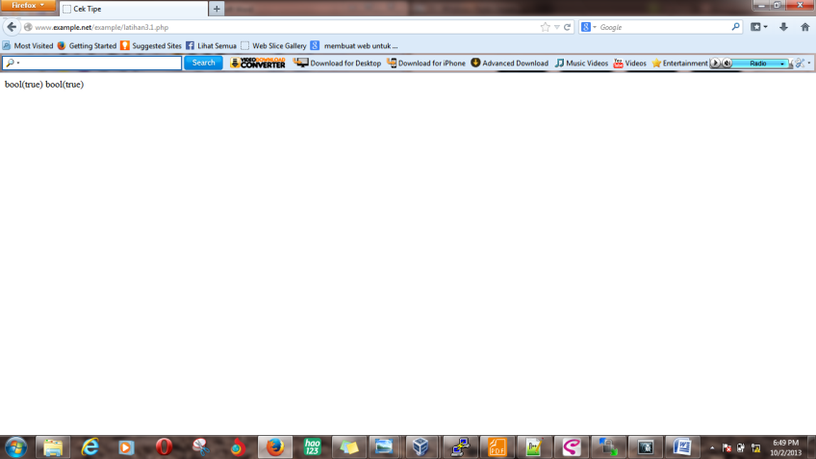

Pernyataan if-else

Pernyataan ini sebenarnya merupakan ekspansi dari pernyataan if. Di sini

blok pertama akan dieksekusi manakala ekspresi bernilai true, sebaliknya—

jika ekspresi bernilai false—blok kedua yang dieksekusi.

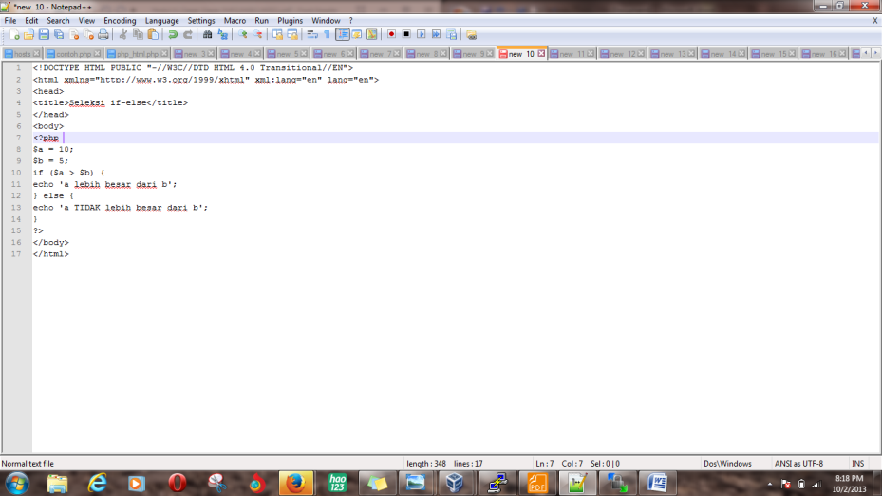

Tampilan

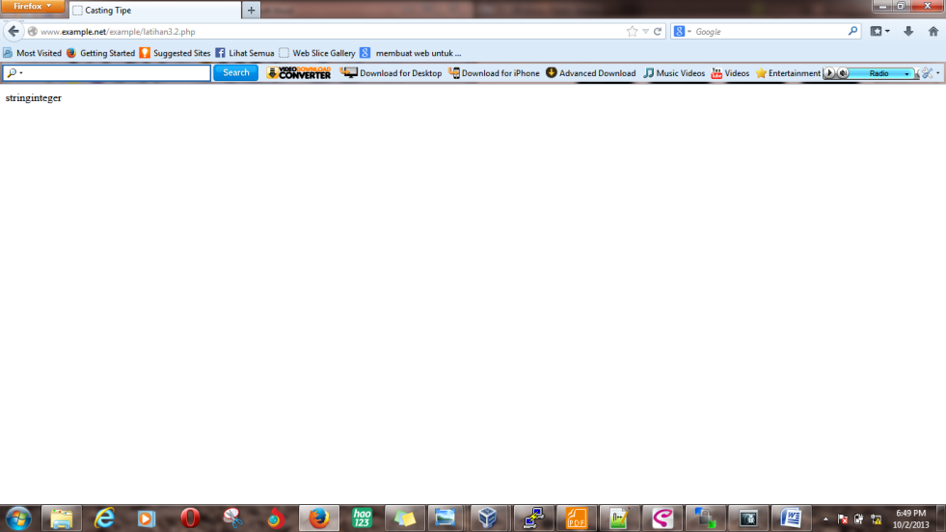

Pernyataan if-elseif

Pernyataan ini sebenarnya merupakan ekspansi dari if-else, di mana di

ditambahkan lagi blok if-elseif. Bentuk pernyataan if-elseif memungkinkan kita untuk menciptakan seleksi yang lebih kompleks

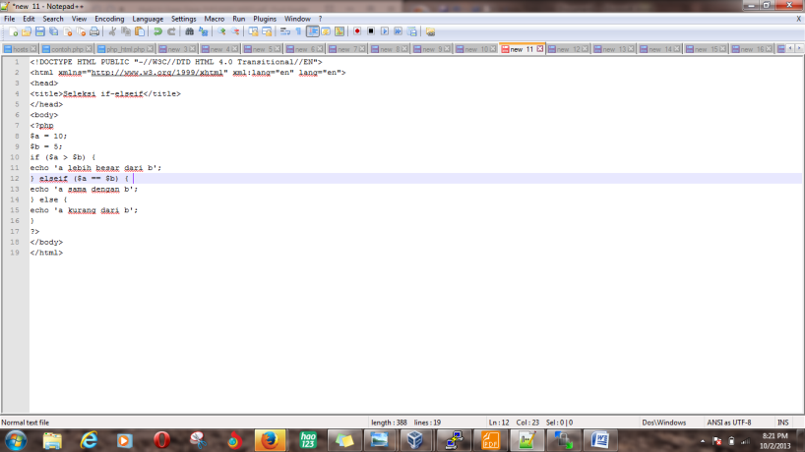

Tampilan

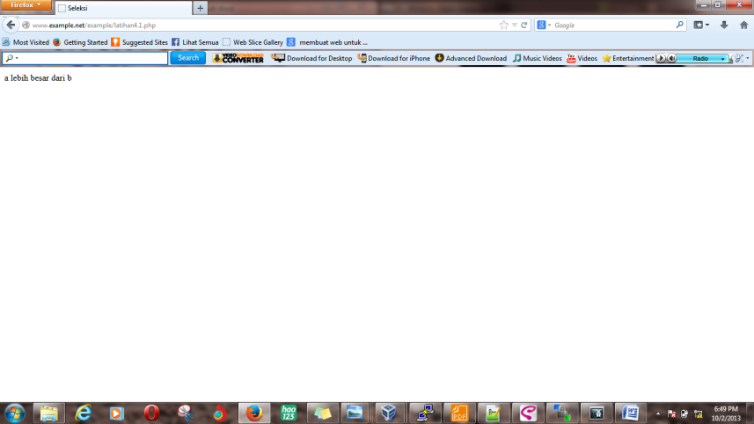

Pernyataan switch

Pernyataan switchmerupakan sebuah pernyataan control flowyang dimulai

dengan suatu ekspresi dan mentransfer kontrol ke satu kasus berdasarkan nilai

ekspresi.

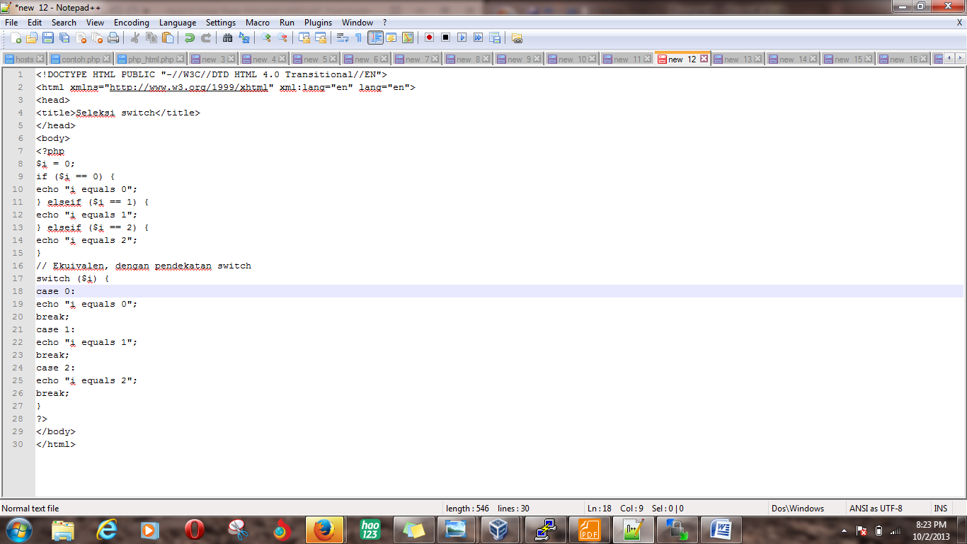

Tampilan

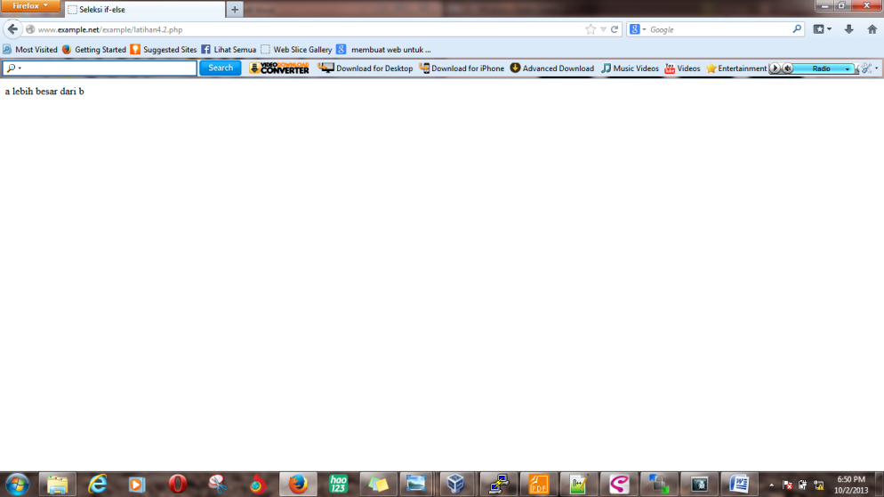

1. Pengulangan

Bagian ini akan menguraikan jenis-jenis dan implementasi struktur kontrol

perulangan.

Pengulangan while

Pada pernyataan ini, ekspresi akan dievaluasi dan pengulangan dieksekusi jika

dan hanya jika ekspresi bernilai true.

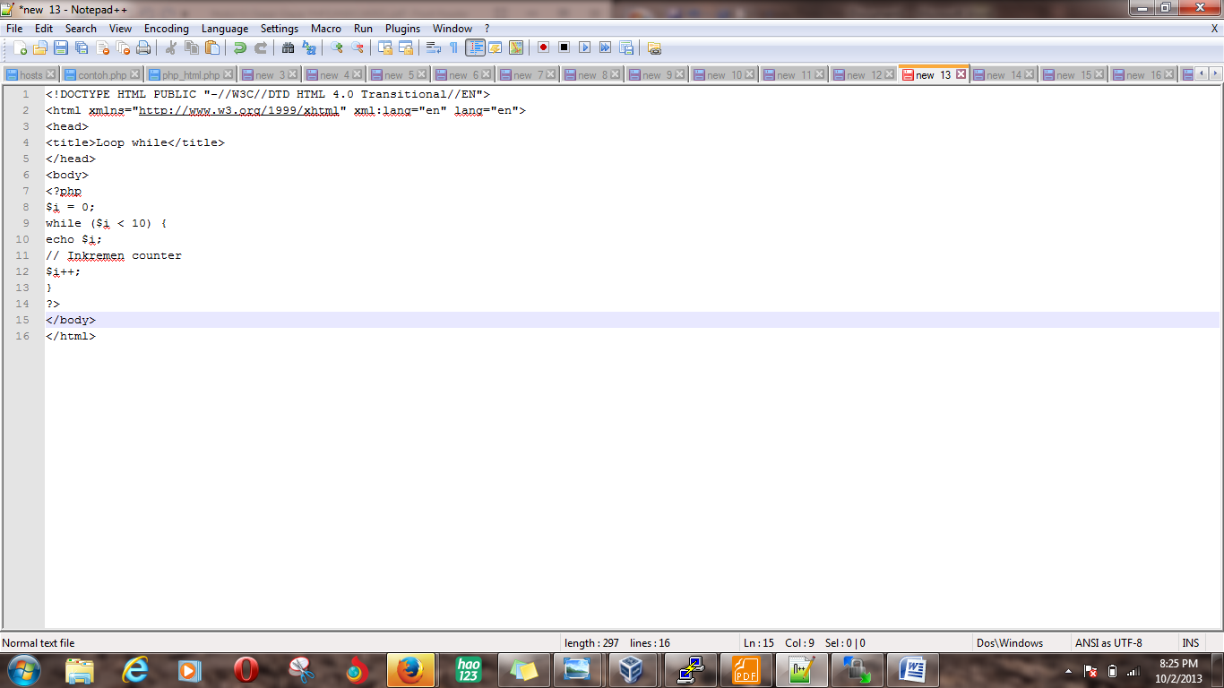

Tampilan

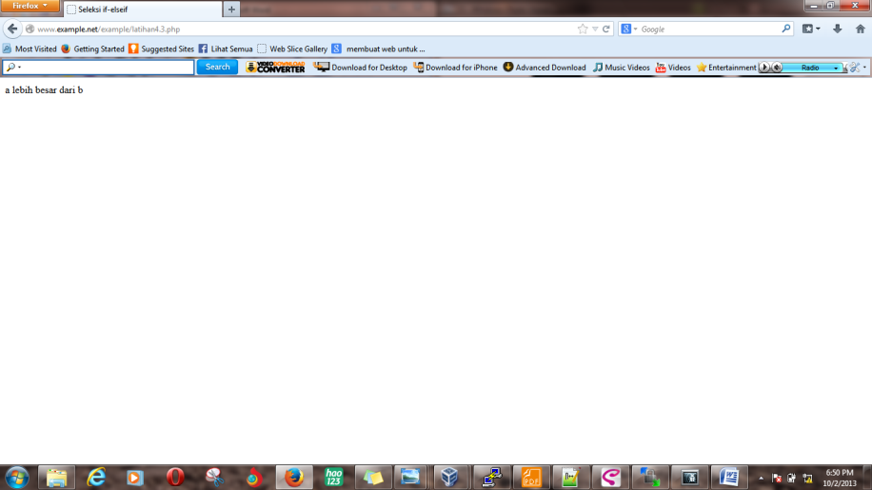

Pengulangan do-while

Bentuk pengulangan ini mirip dengan while, kecuali bahwa ekspresi

pengontrolan pengulangan dilakukan di akhir blok. Ini juga berarti bahwa

blok pengulangan akan dieksekusi sedikitnya satu kali, meskipun ekspresi

bernilai false

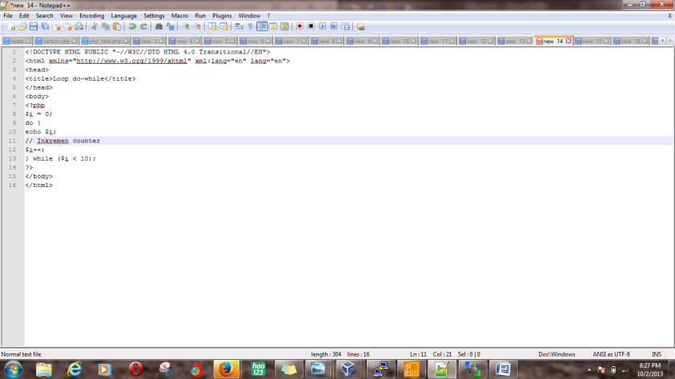

Tampilan

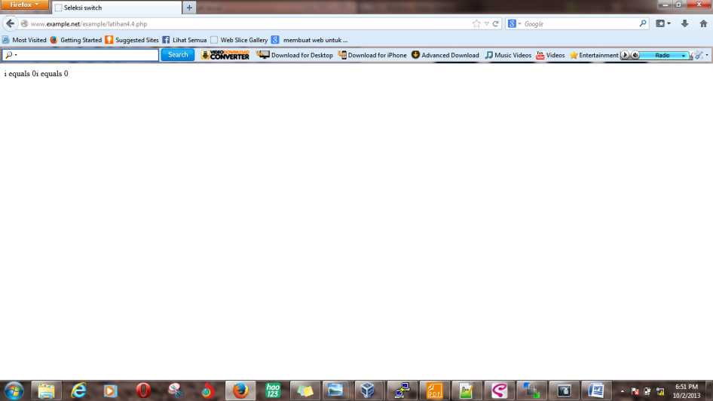

Pengulangan for

Pernyataan pengulangan ini paling banyak digunakan di dalam program,

khususnya ketika jumlah iterasinya sudah diketahui.

Struktur pengulangan forterdiri dari tiga bagian: ekspresi inisialisasi, kondisi

perulangan, dan ekspresi inkremen.

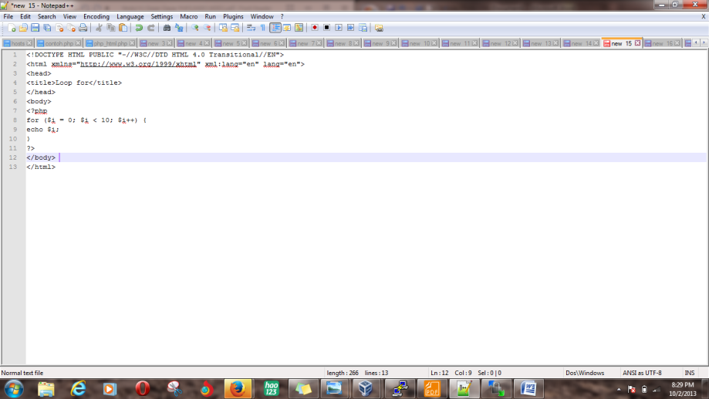

Tampilan

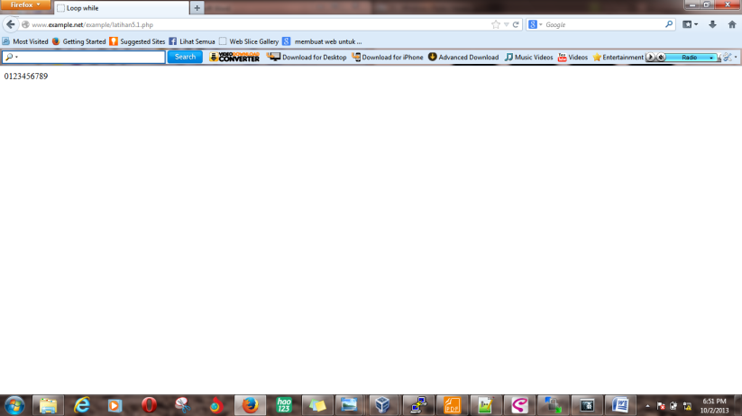

Pengulangan foreach

Sebagai tambahan, PHP juga menyediakan konstruksi foreach yang dapat

digunakan untuk melakukan iterasi di array atau koleksi.

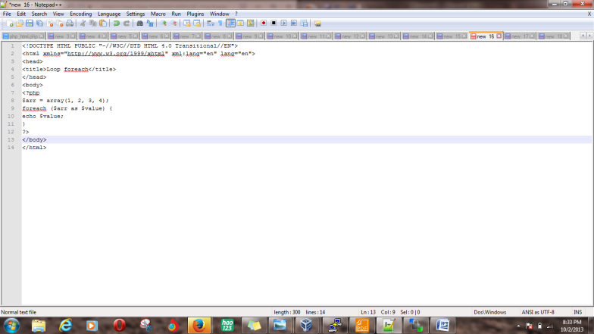

Tampilan

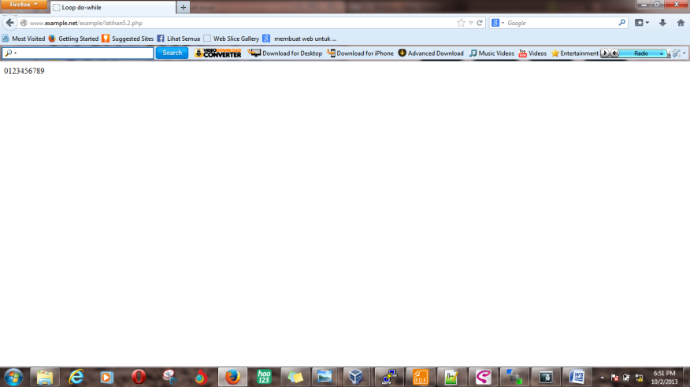

1. Fungsi dan Prosedur

Keberadaan fungsi/prosedur sangat membantu dalam mengorganisir kode

program dan menerapkan aspek guna ulang. Di PHP, pembuatan fungsi dan

prosedur menggunakan sintaks sama, di mana yang membedakan hanya

pengembalian nilai.

Definisi Fungsi/Prosedur

Contoh definisi fungsi dan prosedur beserta cara pemanggilannya

diperlihatkan sebagai berikut:

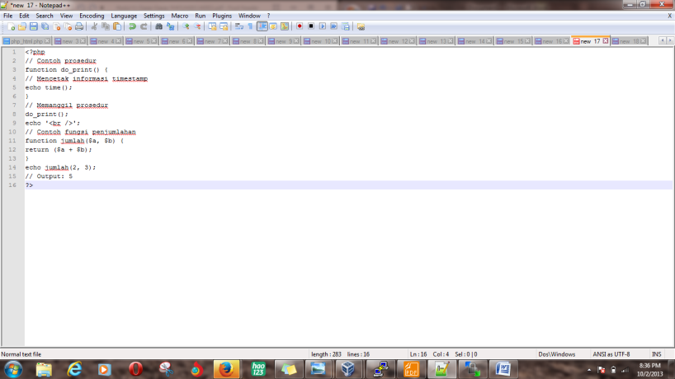

Tampilan

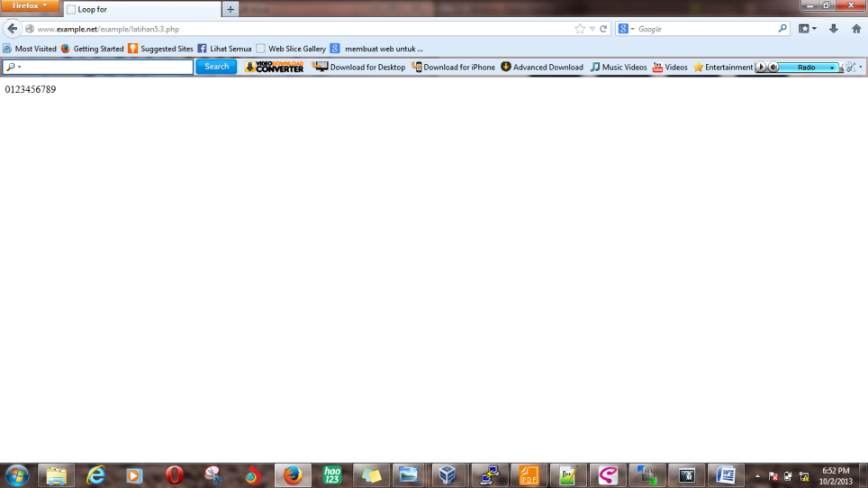

Argumen Fungsi/Prosedur

Suatu fungsi dapat memiliki nol atau lebih argumen.Adapun jika diperlukan,

juga bisa dideklarasikan argumen yang sifatnya opsional. Deklarasi ini

sekaligus menginisialisasi nilai default pada argumen. Selain itu, argumen

opsional harus diletakkan di urutan paling belakang.

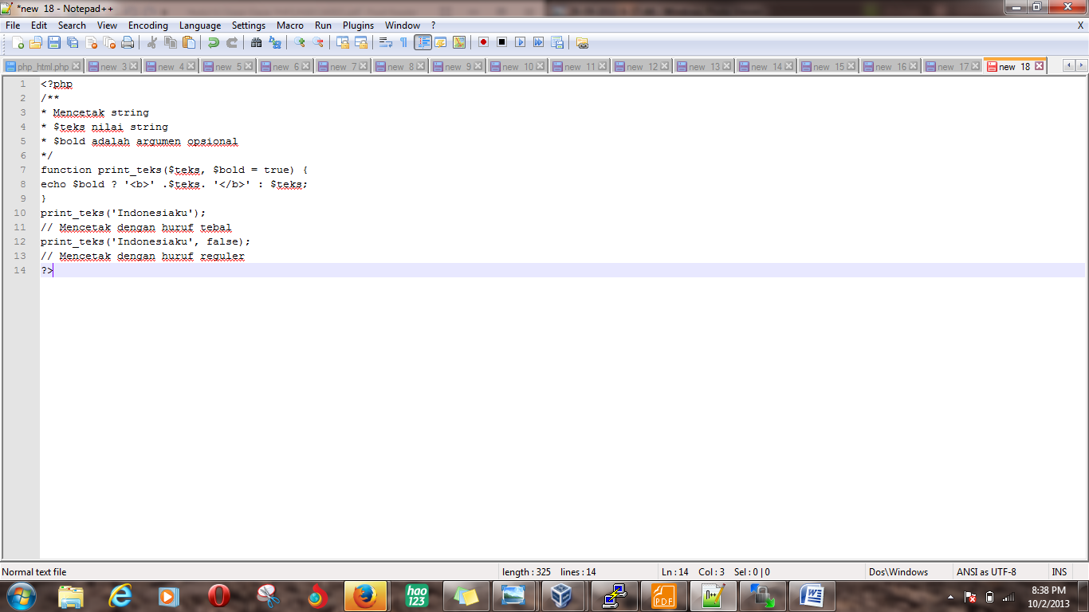

Tampilan

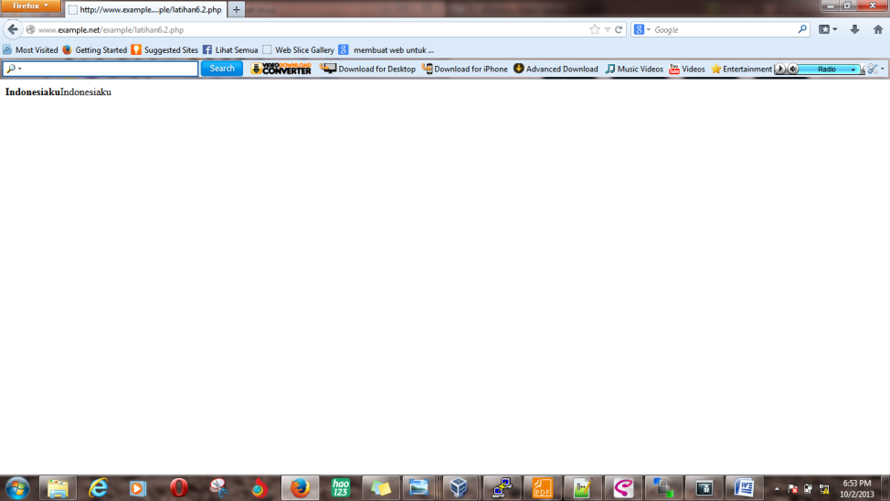

**Studi kasus**

1. Buat fungsi greeting yang menerima argumen integer jam (format 24 jam)
2. dan mengembalikan nilai string (Selamat Pagi, Selamat Siang, atau Selamat
3. Malam). Jika nilai tidak memenuhi maka akan mengembalikan string kosong.

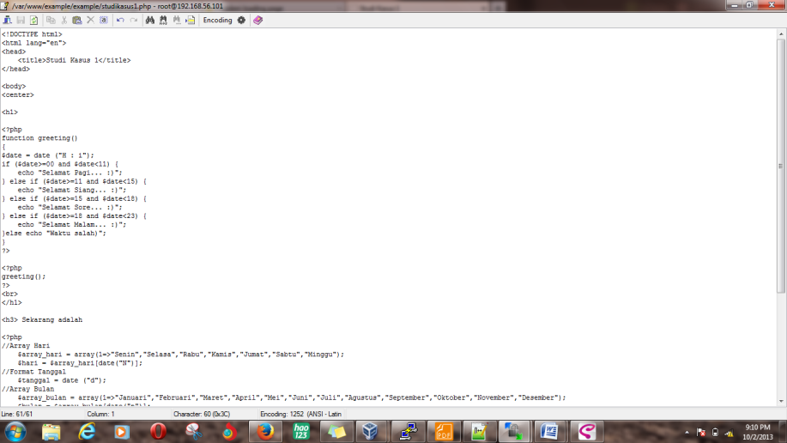 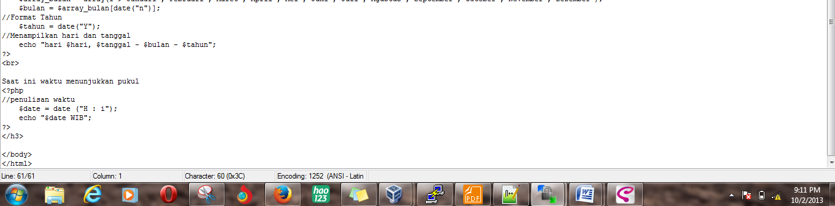

Tampilan

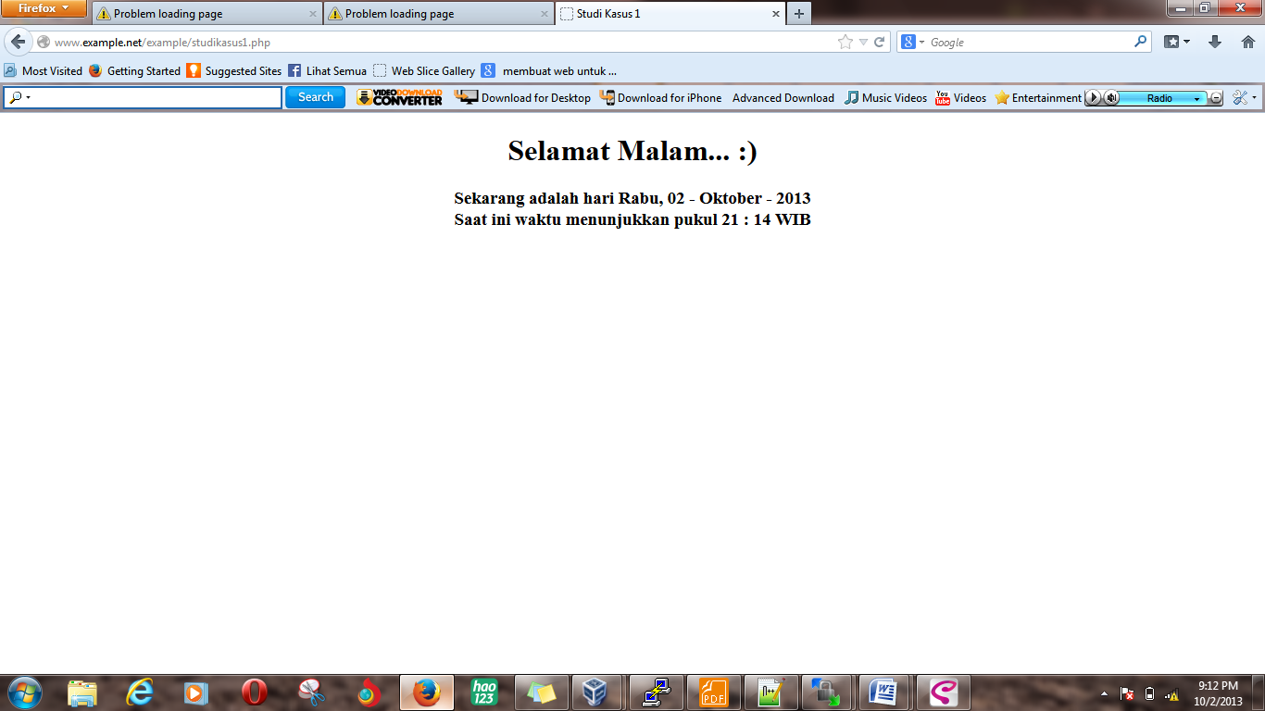

2. Buat fungsi sederhana untuk men-generate matriks sel pada tabel. Misalkan

diberikan argumen 3 (baris) dan 4 (kolom), maka program akan menampilkan

tabel berisi 3 baris dan 4 kolom sel

<!DOCTYPE html>

<html lang="en">

<head>

<link rel="icon" type="image/x-icon" href="favicon.png">

<title>Make Matriks with PHP</title>

</head>

<body bgcolor="#ADFF2F">

<center>

<h1>..:: Membuat MATRIKS dengan PHP ::..</h1>

<table>

<form method="get">

<tr>

<td> Input rows <br><br></td>

<td>: <input type="text" size="15" name="baris"><br><br></td>

</tr>

<tr>

<td> Input coloumns<br><br> </td>

<td>: <input type="text" size="15" name="kolom"><br><br></td>

</tr>

<tr>

<td></td>

<td align="right"> <input type="submit" value="Generate"></td>

</tr>

</form>

</table>

<br>

<?php

$baris = $_GET["baris"];

$kolom = $_GET["kolom"];

function generate($baris, $kolom){

$cell = 0;

echo "<table border='2' cellpadding='10'>";

for($i = 0; $i < $baris; $i++){

echo "<tr>";

for($j = 0; $j < $kolom; $j++){

++$cell;

echo "<td>$cell</td>";

}

echo "</tr>";

}

echo "</table>";

}

if(isset($baris) AND isset($kolom)){

generate($baris, $kolom);

}

?>

</center>

</body>

Tampilan:

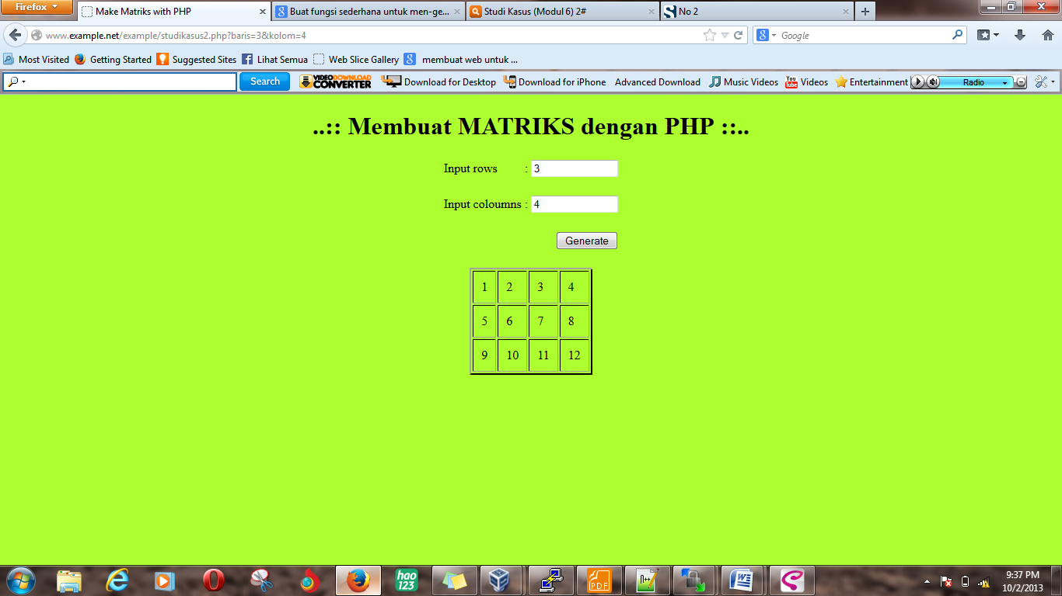

**Tugas Praktikum**

1. Uraikan secara ringkas mengenai passing argumen di PHP dan berikan

contoh passing by valuedan by reference.

**Passing by value**  
Variable yang diberikan oleh parameter hanya akan diolah didalam fungsi, variable yang berada diluar fungsi akan tetap. Dengan kata lain variable yang dipakai oleh suatu fungsi tidak akan mempengaruhi variable yang ada diluar.  
  
**Contoh:**

function jumlah($nilai) {  
  
  
$nilai++;  
  
  
}  
  
$input=5;  
  
jumlah($input);  
  
echo $input;  
  
?>

**Penjelasan:**  
  
Pada saat fungsi **jumlah($input);** jumlah dipanggil, fungsi tersebut akan memasukkan nilai dari variabel **$input** kedalam argumennya, jadi disini argumen fungsi jumlah adalah **5 (ini adalah nilai aslinya)**. Selanjutnya PHP meng-copy nilai asli tersebut, kemudian hasil copy-nya digunakan untuk proses manipulasi fungsi, sedangkan nilai yang asli dibiarkan tidak berubah. Proses manipulasinya sbb:

$nilai++;

$nilai = $nilai + 1

$nilai = 5 + 1

$nilai = 6

Untuk output,echo $input;

nilai variabel $input yang diambil disini adalah nilai variabel aslinya, sehingga hasil manipulasi fungsi tadi tidak dipakai, karena bukan nilai asli. Jadi **outputnya adalah 5.** Tetapi apabila menggunakan passing by reference akan bernilai 6.Akan dijelaskan passing by reference terlebih dahulu.  
  
**-->Passing by reference**  
Jika pada pass by value, nilai hasil olahan tidak dapat digunakan diluar fungsi, maka pass by reference sebaliknya, hasil olahan yang telah diproses di dalam fungsi dapat digunakan di luar fungsi, dengan kata lain value yang di luar fungsi akan turut berubah seiring perubahan yang terjadi pada variable didalam fungsi.  
**contoh:**  
pada argumennya.

function jumlah(&$nilai) {  
  
$nilai++;  
  
}  
  
$input=5;  
  
jumlah($input);  
  
echo $input;  
  
?>

**Penjelasan:**  
  
Sesuai dengan penjelasan passing by reference diatas, nilai yang diakses & dimanipulasi adalah nilai aslinya, dengan begitu hasil manipulasi fungsilah yang gunakan sebagai outputnya, yaitu 6.  
  
Mungkin ini hanya contoh sekilas dari passing by value dam passing by reference. Bisa dipelajari lebih dalam pada buku-buku php maupun e-book. Fin. :-)

2.

<!DOCTYPE html>

<html lang="en">

<head>

<link rel="icon" type="image/x-icon" href="favicon.png">

<title>Make Matriks with PHP</title>

</head>

<body bgcolor="#ADFF2F">

<center>

<h1>..:: Membuat MATRIKS dengan PHP ::..</h1>

<table>

<form method="get">

<tr>

<td> Input rows <br><br></td>

<td>: <input type="text" size="15" name="baris"><br><br></td>

</tr>

<tr>

<td> Input coloumns<br><br> </td>

<td>: <input type="text" size="15" name="kolom"><br><br></td>

</tr>

<tr>

<td></td>

<td align="right"> <input type="submit" value="Generate"></td>

</tr>

</form>

</table>

<br>

<?php

$baris = $_GET["baris"];

$kolom = $_GET["kolom"];

function generate($baris, $kolom){

$cell = 0;

echo "<table border='2' cellpadding='10'>";

for($i = 0; $i < $baris; $i++){

echo "<tr>";

for($j = 0; $j < $kolom; $j++){

++$cell;

echo "<td>$cell</td>";

}

echo "</tr>";

}

echo "</table>";

}

if(isset($baris) AND isset($kolom)){

generate($baris, $kolom);

}

?>

</center>

</body>

Tampilan:

